牧原集团—河套学院农学系空中专场宣讲
宣讲时间：2020年4月28日 15：00
宣讲链接：https://wx.vzan.com/live/tvchat-588529807?v=0.9101251030788493
（应聘流程：关注【牧原招聘】微信公众号网申报名--空中宣讲--视频面试--发放offer）
【公司简介】
蓝海战略——就业即成功
牧原集团始建于1992年，历经28年的发展，形成了以生猪养殖为核心业务，集生猪育种、饲料加工、生猪屠宰、生态农业等多领域协同发展的产业格局。目前在全国范围内拥有190余家子公司，总资产近800亿元，员工人数7万余人。旗下牧原股份（股票代码002714）是农业产业化国家重点龙头企业，养殖规模位居全国前列，目前市值超2700亿元。
牧原集团始终遵循“敬天爱人，依道而行”的商业大道，践行“创造价值，服务社会，内方外正，推进社会进步”的核心价值观，汇聚优秀人才，奋斗养猪事业，创造社会价值。
战略人生——机会多，一出手定天下
跨界颠覆寻突破，无人值守开新篇。通过多年探索，公司已打造出一支优秀的跨界工程师团队，拥有“种、料、康、养、舍，洁、智、品、管、财”十大核心技术，通过技术创新加快行业转型的步伐，引领智能养猪时代的到来，重新定义养猪。
倍增的发展速度、倍增的岗位需求、倍增的晋升机会。疯狂逐梦，邀你同行！
【应届生招聘需求】
序号 | 职类 | 岗位及方向 | 专业
1 | 动医动科类 | 生产管理储备干部 | 动物医学、动物科学、动物药学、机械设计制造及其自动化、电气工程及其自动化、工商管理、财务管理、食品科学与工程、生物技术、生物工程等相关专业
2 |  | 养猪工程师
3 |  | 育种师 | 动物科学、动物遗传育种与繁殖等相关专业
4 |  | 肉质遗传选育岗
5 |  | 营养师 | 动物科学、动物营养与饲料科学、养殖、发酵工程、生物工程等相关专业
6 |  | 营养研发岗
7 |  | 兽医师 | 动物医学、动植物检疫（动物）、预防兽医学、临床兽医学、基础兽医学等相关专业
8 |  | 兽医研发岗 | 预防兽医学、临床兽医学、基础兽医学、细胞生物学、发酵工程等相关专业
9 |  | 诊断检测助理 | 微生物学、细胞生物学、生物化学与分子生物学、基础兽医学、预防兽医学、临床兽医学等相关专业
10 |  | 生物工程师 | 细胞生物学、生物化学与分子生物学、生物工程、发酵工程、微生物学、药学、兽医学等相关专业
11 | 农业环境类 | 农艺师 | 农学、植物营养学、植物保护、种子科学与工程、植物科学与技术、作物学、园艺等相关专业
12 | 品控类 | 屠宰品质管理 | 食品质量与安全、食品科学与工程等相关专业

【往届生招聘需求】
扫描下方二维码查看具体岗位

【工作地区】
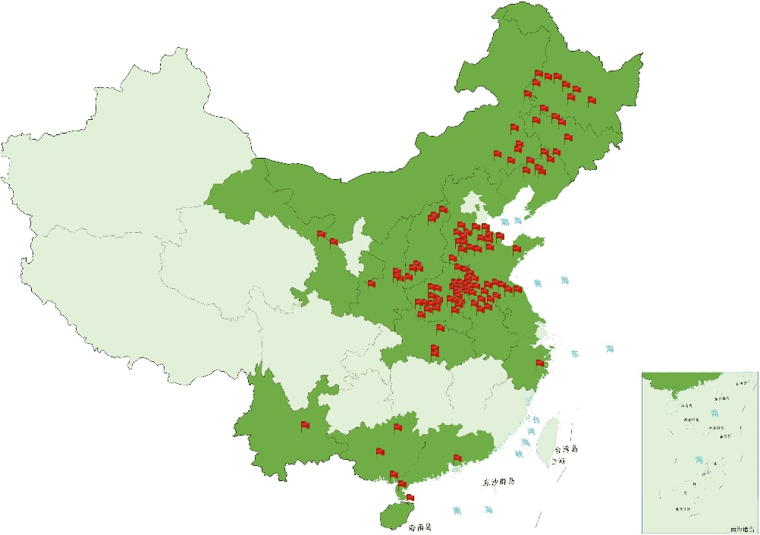

全国分布：内蒙古（通辽市、赤峰市、兴安盟市）、河南省、山东省、江苏省、安徽省、湖北省、河北省、山西省、陕西省、甘肃省、黑龙江省、吉林省、辽宁省、、云南省、贵州省、四川省、广东省、广西省、海南省、浙江省、江西省、湖南省等。

【全面薪酬】
全面薪酬=卓越薪酬+股权+学习+机会+晋升+荣誉+福利
一人一薪酬，一岗一方案。
招聘计划 | 薪酬范围（元/月）
超跑计划 | 40000±
领跑计划 | 20000±
奔跑计划 | 10000±
校园/社会招聘 | 5000-10000+
1、卓越薪酬：
能级工资+职务工资+责任工资+战略薪酬+绩效奖励+长期贡献奖励+其他奖励
2、股权：
上市6年牧原市值实现从100亿到2000亿的突破，共实施四次股权激励计划：
2015年第一期持股计划200余人入选；
2017年第二期持股计划400余人入选；
2017年第三期持股计划4000余人入选；
2019年限制性股权激励计划900余人入选。
3、学习：
企业文化及管理培训+师徒传帮带+教练式辅导+高管培养+人才特训营+专班培养+素质拓展培训+e-learning平台+国内外交流+外部咨询，让你边成长，边成功，势不可挡！
4、晋升：
完善而多样的晋升通道，逐级晋升与破格提拔相结合，业绩与价值观并重；
管的宽自封官，敢于担当权无边；能力强自封王，少年将军挑大梁。
5、福利：
①福利补贴引英才：南阳市“诸葛英才计划”、学费代偿计划、牧原快贷、五险一金，享你所想！
②特色假期暖人心：除法定节假日外，另有路程假、外派员工探亲假、夫妻/情侣团聚假、单身员工相亲假、孩子高考陪伴假等牧原特色假期！
③品质住房享生活：积分购房，空中墅院匠心奢装、精英公馆极致臻品，用最贴心的物业服务，打造最温馨的生活港湾，让你舒心工作，乐享生活！
④文娱设施齐配套：图书馆、游泳馆、健身房、网球场、足球场、篮球场，工作健身双丰收，还能结识新朋友！
⑤各类活动竞风采：养猪节、年终表彰、拜师大典、国庆晚会、运动会、啤酒晚会，快乐多多，收获多多！
⑥母子工程筑未来：母子工程活动、寒暑假班、暑期夏令营、牧二代奖学金、节日礼品等，让每一个孩子都拥有更好的未来，让每一个家庭都更幸福！
牧原大舞台，有梦你就来！
【联系方式/微信同号】
豆先生：18203814509
湛先生：18248019292
【报名方式】
关注牧原招聘公众号可直接进行网申报名，同时空中宣讲会等安排均会通过公众号发布。
公司网址：http://www.muyuanfoods.com

